Контрольна робота № 1 «Теорема косинусів. Теорема синусів»
Варіант 1
- Якщо в трикутнику $ABC$ $∠B=β$, $AB=c$, $BC=a$ (рис. 1), то
- $AC^{2}=a^{2}+c^{2}+2ac\cos{β}$;  - $AC^{2}=a^{2}+c^{2}-ac\cos{β}$;  - $AC^{2}=a^{2}+c^{2}-2ac\cos{β}$;  - $AC^{2}=a^{2}+c^{2}+ac\cos{β}$. | 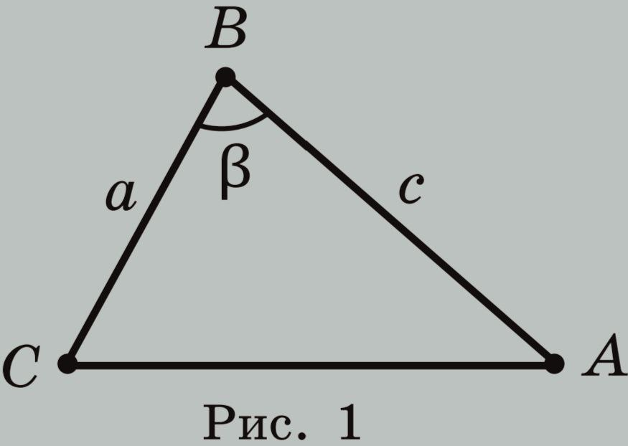
- Якщо в трикутнику $ABC$ $∠C=γ$, $AB=c$, $BC=a$ (рис. 2), то
- $\frac{c}{\sin{γ}}=\frac{a}{\sin{∠B}}$;  - $\frac{c}{\sin{γ}}=\frac{a}{\sin{∠A}}$; | - $\frac{c}{\sin{γ}}=\frac{\sin{∠A}}{a}$;  - $\frac{c}{\sin{γ}}=\frac{\sin{∠B}}{a}$. | 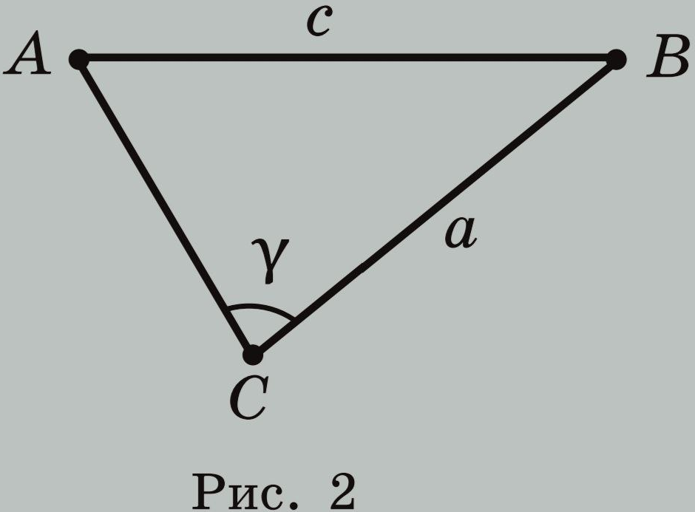
- Якщо в трикутнику $ABC$ $∠A=40°$, $∠B=80°$, то найбільшою є сторона …
- $AB$; | - $BC$; | - $AC$; | - Всі сторони рівні.
- Якщо в трикутнику $ABC$ $AB=6 см$, $BC=8 см$, $AC=10 см$, то найбільшим є кут …
- $A$; | - $B$; | - $C$; | - Визначити неможливо.
- Визнач вид трикутника $ABC$, якщо $a=24 см$, $b=10 см$, $c = 26 см$.
- Дві сторони трикутника дорівнюють відповідно $3\sqrt{2} см$ і $6 см$, а кут між ними становить $45°$. Чому дорівнює третя сторона трикутника?
- Одна сторона трикутника дорівнює $10 см$, а прилеглі до неї кути становлять $75°$ і $60°$. Знайди сторону, якщо кут, прилеглий до неї, дорівнює $60°$.
- Діагоналі паралелограма дорівнюють $2 см$ і $2\sqrt{3} см$, а кут між ними становить $30°$. Чому дорівнює менша сторона паралелограма?
Контрольна робота № 1 «Теорема косинусів. Теорема синусів»
Варіант 2
- Якщо в трикутнику $ABC$ $∠A=α$, $AB=c$, $AC=b$ (рис. 1), то
- $BC^{2}=b^{2}+c^{2}-bc\cos{α}$;  - $BC^{2}=b^{2}+c^{2}-2bc\cos{α}$;  - $BC^{2}=b^{2}+c^{2}+bc\cos{α}$;  - $BC^{2}=b^{2}+c^{2}+2bc\cos{α}$. | 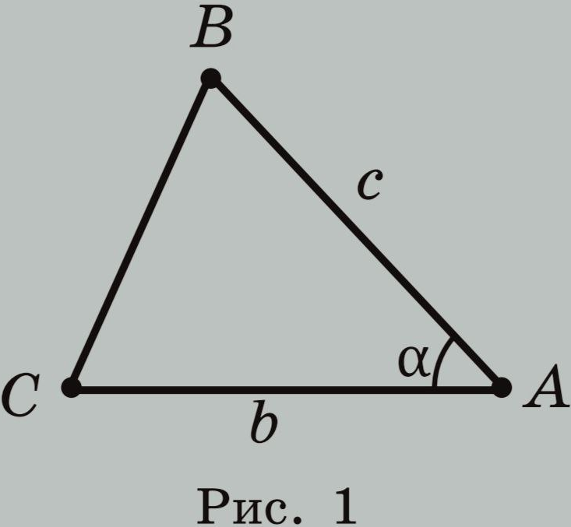
- Якщо в трикутнику $ABC$ $BC=a$, $∠A=α,$ $∠C=γ$ (рис. 2), то
- $\frac{a}{\sin{γ}}=\frac{AB}{\sin{α}}$;  - $\frac{a}{\sin{α}}=\frac{AB}{\sin{γ}}$; | - $\frac{a}{\sin{α}}=\frac{AC}{\sin{γ}}$;  - $\frac{a}{\sin{α}}=\frac{BC}{\sin{γ}}$. | 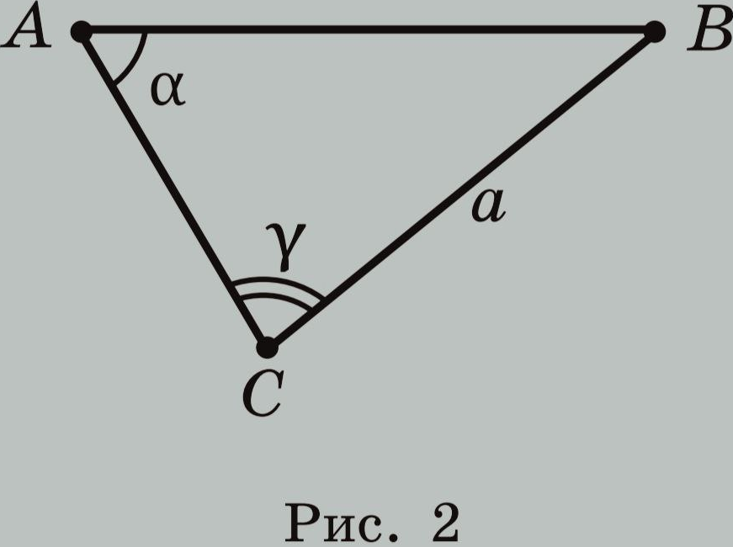
- Якщо в трикутнику $ABC$ $∠A=30°$, $∠B=70°$, то найбільшою є сторона …
- $AB$; | - $BC$; | - $AC$; | - Всі сторони рівні.
- Якщо в трикутнику $ABC$ $AB=5 см$, $BC=7 см$, $AC=10 см$, то найбільшим є кут …
- $A$; | - $B$; | - $C$; | - Визначити неможливо.
- Визнач вид трикутника $ABC$, якщо $a=15 см$, $b=20 см$, $c= 25 см$.
- Дві сторони трикутника дорівнюють відповідно $\sqrt{3} см$ і $1 см$, а кут між ними становить $30°$. Чому дорівнює третя сторона трикутника?
- Одна сторона трикутника дорівнює $12 см$, а прилеглі до неї кути становлять $75°$ і $45°$. Знайди сторону, якщо кут, прилеглий до неї, дорівнює $45°$.
- Діагоналі паралелограма дорівнюють $1 см$ і $3\sqrt{2} см$, а кут між ними становить $45°$. Чому дорівнює менша сторона паралелограма?

